サスウォーク 装具用カバー シューズ ユニバーサルデザインシューズ  ○ サスウォーク／ロータイプ／ 履き易い、履かせ易い‼  品番：SW-301/健足用 品番：SW-302/SHB装具用 品番：SW-303/SLB装具用  通常価格：8.030円（税込）片足価格：4.015円（税込）（サイズ：15ｃｍ～24ｃｍ（1ｃｍ刻）  カラー：ブラック、ホワイト、ブルー、ピンク 素材：ヴィーガンレザー/メッシュ素材  ※ブルー、ピンク素材は合成皮革/メッシュ素材 つま先まで大きく開きます。  ○ サスウォーク／ミドルタイプ／ 踝の上まで包み込み、足首をしっかり支えます‼  品番：SW-331/健足用 品番：SW-332/SHB装具用 品番：SW-333/SLB装具用  通常価格：8.360円（税込）片足価格：4.510円（税込）（サイズ：20ｃｍ～24ｃｍ（1ｃｍ刻）  カラー：ブラック、ホワイト 素材：ヴィーガンレザー/メッシュ素材 ▼ベルト2本とも折り返しで足下を安定させます。  通常価格：8.800円（税込）片足価格：4.730円（税込）（サイズ：15ｃｍ～24ｃｍ（1ｃｍ刻）  カラー：グレー（起毛）、ホットピンク 素材：ヴィーガンレザー/メッシュ素材／グレー色起毛材  ▼商品に近いカラーです。  サイズの測り方／ ◆［健足］測り方／簡単な測り方は、お家の柱（垂直で平ら）に踵をつけて指の先端に印をつけた間を測って頂ければ実寸がでます。 ◆［装具］測り方／装具の 踵（地面に着く部位）から指側先端まで測って頂ければ実寸がでます。 ※装具の先端が指より短い装具は装具を着けた状態で健足と同じ方法でお測り下さい。  オレンジ線：装具の測る位置▶  サイズ選び／素足又は装具をお測り頂き、実寸サイズより0.5ｃｍ～1ｃｍプラスしたサイズをお選びください。例えば、実寸18ｃｍ～18.4ｃｍ以内は19ｃｍのサイズを、18.5ｃｍ～19ｃｍ以内は20ｃｍのサイズをお選びください。 ※サイズ（足長）は合っていても装具の形状によっては履けないこともございます。  株式会社 サスプランニング 店舗：http://sass.jp/ 〒272-0825 千葉県市川市須和田1-8-14-105 電話047-700-5800 ファックス：047-700-5801 |  | 同じデザインで３種類をご用意しております。左右［足/装具］別々にお求め頂けます。  ［健足］とは、  片方に装具を着けている方の（健足用）です。 健足側の足には足底板やBMZインソールを使うことで、足下を安定させ立位や歩行姿勢が改善されます。また、装具を着けていなくても、足底板で足もとを 補正されている方にお薦めいたします。  ［S H B装具］とは、  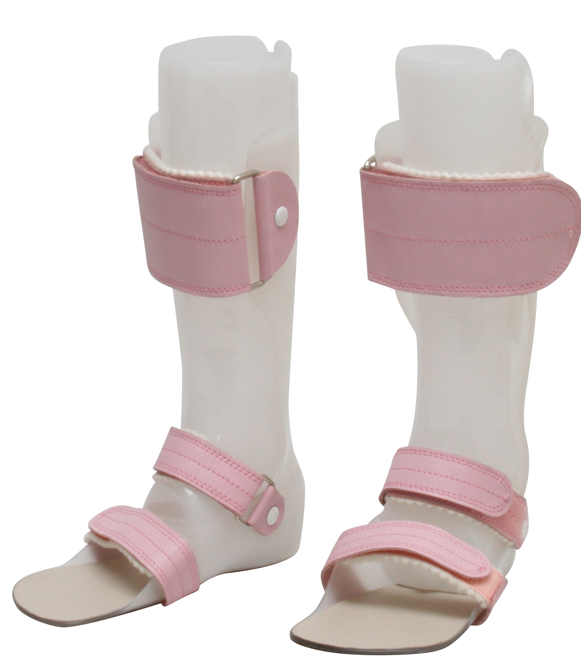  装具の材質が、プラスチック素材で出来た装具です。 プラスチック素材で出来ていても、装具の底が1ｃｍ以上の補高や、一部に皮素材が使われている装具は（下写真）、靴の深さが一番深い［SLB装具用タイプ］をお薦めいたします。  ［S L B装具］とは、  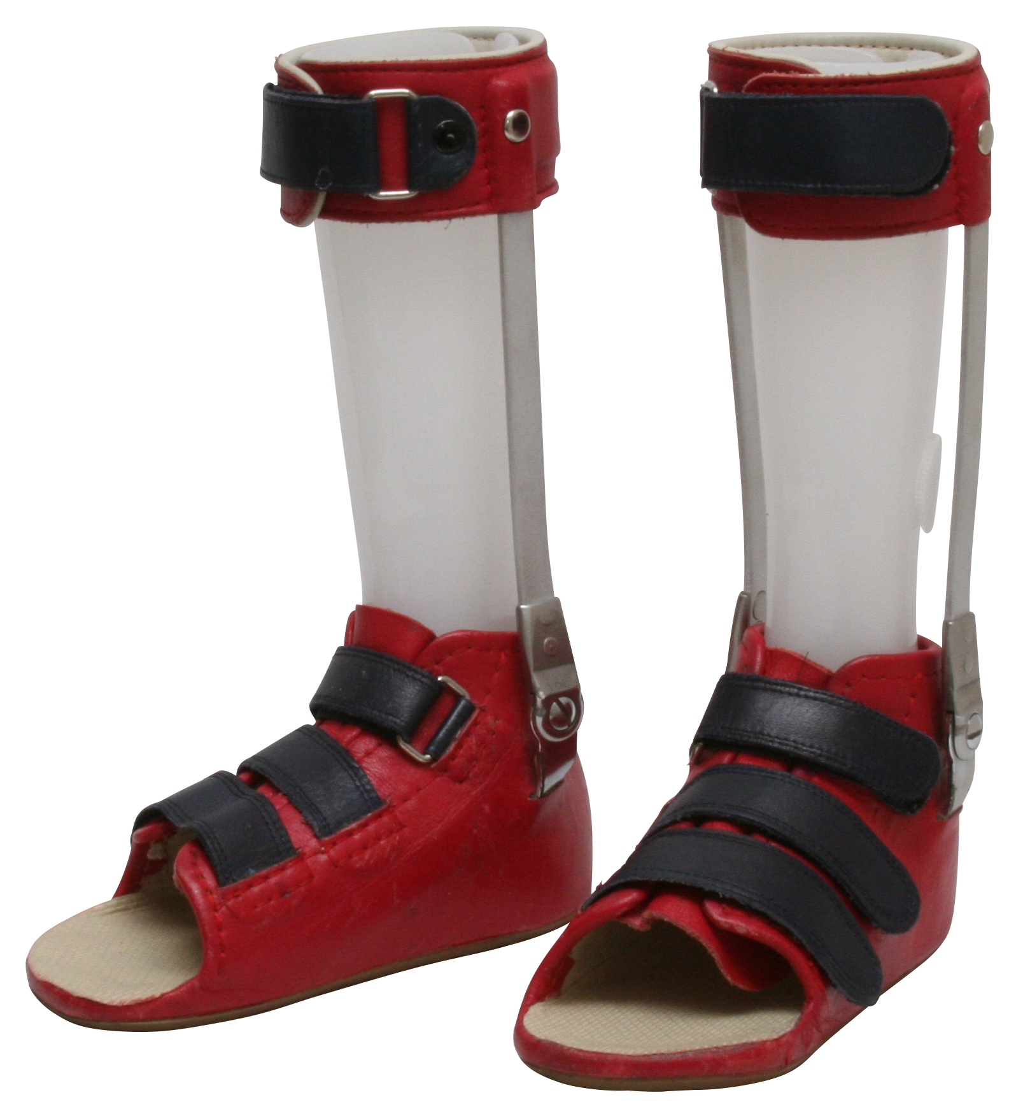  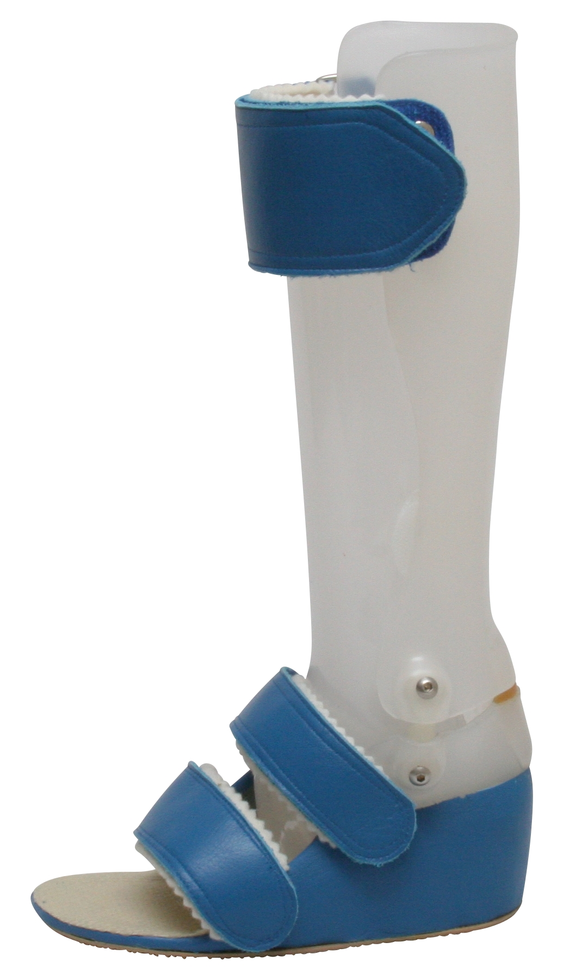  装具の材質が、皮素材で出来て金属製の支柱が付 いた装具です。 サスウォークカバーシューズの中で靴の深さが一番広いタイプです。※サイズ（足長）は丁度でも、履けない場合にはご相談ください。  靴素材：ヴィーガンレザー  天然皮革材により近い一体感があるのが特徴です。  そのため、天然皮革と同じ耐久性やソフトな質感に優  れ、さらに、通気性もフィット性にも優れております。  また、動物愛護の観点からサスウォークシューズは天然  皮革材の使用を控えます。  ［交換・返品］出来ます。 お届け後、10日以内にお申し出下さい。  サイズ（足長）はぴったりでも、足や装具の特徴（足幅・足囲・踵周り、足首周り等）は、皆さん違いま  す。 試着してサイズが合わない時は［交換・返品］  も承っておりますのでご安心下さい。 詳しくはネットショッ  プお問合せ、又は、お電話で直接お問合せ下さい。

